第九章 电场

本章学习提要
1．理解真空中点电荷的相互作用规律——库仑定律。
2．知道电场的叠加原理，理解匀强电场的特点。
3．理解电势能、电势和电势差；理解电场力对电荷做的功跟电荷量、电势差的关系。
*4．知道静电感应现象。
本章是在基础型课程中学习了点电荷、电荷间的相互作用规律基础上，进一步学习真空中的库仑定律；在学习了电场的初步概念等基础上，进一步学习匀强电场的特点、电势能、电势、电势差等概念和规律，使我们较深入地理解电场强度和电势是描述电场特性的两个重要的物理量，电场强度从力的、角度描述电场特性，电势从能的角度描述电场特性，它们虽然不同但有联系。
在库仑定律的学习中，我们将了解科学家是如何通过扭秤实验来获得真空中点电荷间作用规律的定量关系的。此外，我们通过与重力场、类比的方法引入电势能、电势等概念，进一步认识物理学的研究方法。
在基础型课程中我们知道了许多非常有趣的静电现象和静电现象应用，在本章的最后，我们将学习静电感应的基本原理，分析和解释静电感应原理在生活、生产实践中应用，从中体会科学的价值。

A 真空中的库仑定律

一、学习要求
理解真空中的库仑定律。在基础型课程学习点电荷概念、点电荷的相互作用的定性规律的基础上，学习两个点电荷在真空中相互作用的定量规律，理解真空中的库仑定律的条件及其公式的表达，知道静电常量。
认识库仑利用扭秤实验研究点电荷作用规律的过程和方法，感受建立物理规律的方法，体验物理科学是精密科学的典范，物理实验富有创造性。

二、要点辨析

1．运用库仑定律解决问题时的注意点
任何规律都有适用的条件，库仑定律只适用于真空中的两个点电荷之间的相互作用。在应用库仑定律时，物理量都要采用国际单位制；点电荷的电荷量都要用绝对值代入，这样可以避免因对正、负号意义混淆不清而造成错误；库仑力的方向可以通过同种电荷相斥、异种电荷相吸来直接判断。
两个均匀带电球体之间的相互作用，也可以用库仑定律计算，只要把电荷看作集中在球体的球心上，把球心间的距离作为r代入即可。

2．库仑定律和万有引力定律的比较
库仑定律和万有引力定律形式非常相似，作用力都与两个相互作用的物体之间距离的平方成反比，两个物体之间发生相互作用也都不需要直接接触。但万有引力只有吸引力，而库仑力不仅有引力还有排斥力。
引力常量非常小，G＝6.67×10⁻¹¹N·m²/kg²；静电力常量很大，k＝9×10⁹N·m²/C²。通常对于质量很小的点电荷（如两个质子）之间的万有引力可以忽略。

3．库仑在研究电荷相互作用过程中应用的科学方法
首先库仑在研究中忽略了带电小球形状对静电力的影响，建立了点电荷的概念，突出了主要矛盾。然后，库仑用扭秤的方法，用光学放大的方法，将微小的静电力产生的微小变化放大到可以测量。另外，由于当时还没有测量物体所带电荷量的精密仪器，他用相同小球接触后总是平均分配电荷量的特点，确定了小球所带电荷量的相对值，从而可以定量地研究两个小球之间的作用力与电荷量之间的关系。

三、例题分析

示例1
A、B两个带正电小球，相距较远且距离保持一定，总电荷量一定。问两球的电荷量如何分配时相互作用力最大？
【分析】把A、B两球看成点电荷，其总电荷量为Q，设A的电荷量为Q_{A}，B的电荷量为Q_{B}，则有Q_{A}＋Q_{B}＝Q。令相互距离为r，可以得到两球的作用力关系式。
【解答】由库仑定律可知，A、B两球的静电力大小为F＝k$\frac{QAQB}{r2}$，代入Q_{B}＝Q－Q_{A}，得
F＝k$\frac{QA（Q－QA）}{r2}$；
在这个二次函数中，只有当Q_{A}＝Q－Q_{A}，即Q_{A}＝$\frac{Q}{2}$时，才有最大值。因此当Q_{A}＝Q_{B}时，两小球之间有最大作用力。

示例2
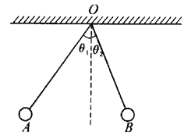
两个小球A和B，分别用绝缘细线悬挂在同一点O，它们与竖直方向的夹角分别为θ₁和θ₂（θ₁＞θ₂），两球质量分别为m₁和m₂。当它们带上同种电荷以后，两小球刚好处于同一水平线上，如图所示，所受的静电力分别为F₁和F₂，比较它们所带电荷量、质量和所受静电力的大小关系。
【分析】当两个小球带上同种电荷以后，由于受到斥力的缘故，就会张开一定的角度。此时两个小球都受到重力、绳子的拉力和A、B两球之间的静电力，处于三力平衡的状态。
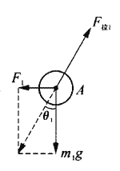
【解答】如图所示，以A球为例进行受力分析，可知
F_{拉1}cosθ₁＝m₁g，
F_{拉1}sinθ₁＝F₁，
所以F₁＝m₁gtanθ₁。
同样分析B球可得
F_{拉2}cosθ₂＝m₂g，
F_{拉2}sinθ₁＝F₂，
所以F₂＝m₂gtanθ₂。
由库仑定律知道F₁＝F₂，即m₁gtanθ₁＝m₂gtanθ₂
因为θ₁＞θ₂，所以m₁＜m₂。
显然，电荷量大小是无法从已知条件中得出的。

四、基本训练
- 下列关于点电荷的说法正确的是（ ）
（A）不论带电体多大，只要距离远大于它们的大小，就可看成是点电荷
（B）只要带电体的体积很小，任何情况下都可看做点电荷
（C）体积很大的带电体，任何情况下都不能看作点电荷
（D）只有球形带电体才能看作点电荷

- 两个完全相同的带电金属小球，相距较远的距离时，相互作用力大小为F₁，当两个小球相互接触、电荷重新分布以后，再放回原来位置，相互作用力大小变为F₂，则（ ）
（A）一定是F₁＞F₂ （B）一定是F₁＜F₂
（C）可能是F₁＝F₂ （D）可能是F₁＜F₂

- 真空中有两个点电荷，用比例方法解答以下问题：
（1）保持点电荷间的距离不变，一个点电荷的电荷量变为原来的4倍，则电荷间的作用力变为原来的几倍？
（2）保持一个点电荷的电荷量不变，另一个点电荷的电荷量变为原来的2倍，同时，点电荷间的距离增大为原来的2倍，电荷间的作用力变为原来的几倍？
（3）保持两个点电荷的电荷量不变，当点电荷间的作用力变为原来的16倍时，点电荷间的距离变为原来的几倍？
（4）一个点电荷的电荷量变为原来的4倍，点电荷间的距离变为原来的一半，点电荷间的作用力变为原来的8倍，另一个点电荷的电荷量变为原来的几倍？

- 静电力常量k＝9×10⁹_________，其物理意义是：当电荷量均为______C的两个点电荷，相距_______m时，相互吸引力或排斥力的大小是______N。

- 在真空中有两个点电荷，电荷量分别为q₁和q₂，当它们相距为r时，相互作用力大小为F；若电荷量不变，距离变为$\frac{r}{2}$，则相互作用力大小为____F。若距离不变，电荷量分别变为2q₁和3q₂，则相互作用力大小又为______F。

- 真空中有两个点电荷，相距10 cm，它们的电荷量分别是＋4.0×10⁻⁹ C和－2.0×10⁻⁹ C，这两个电荷间的相互作用力大小为_________，它们相互______（选填：吸引或排斥）。

- 在真空中，当两个点电荷间的距离为1 m时，相互排斥的力为1×10⁻³ N；当它们相距10 cm时，相互排斥的力将是多大？

- 两个点电荷所带电荷量分别为1 μC和4 μC，在真空中相距多远时，它们之间的静电力恰好等于2.25×10⁻³ N？

- 在真空中有两个点电荷，其中一个所带电荷量是另一个的4倍，它们相距5×10⁻² m时，相互斥力为1.6 N。问它们相距0.1 m时斥力为多少？带电荷量较小的电荷的电荷量为多少？
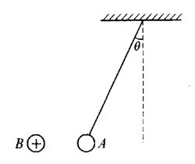
- 把重为4 N的带电小球A用绝缘轻绳吊起，将带正电且电荷量为4×10⁻⁶ C的小球B靠近它，两个带电小球在同一高度且相距20 cm时，绳子与竖直方向的夹角为37°。求：
（1）B所受的库仑力。
（2）A所带的电荷量及其性质。

- 有两个带电小球，电荷量分别为＋Q和＋9Q，相距0.4 m。如果引进第三个带电小球，正好能使三个小球都处于静电力平衡状态，那么第三个小球带的是正电荷还是负电荷？应当放在什么地方？它的电荷量应是Q的几倍？

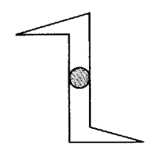
- 【小实验】制作静电风车。
用一根长钢针，一个泡沫杯和一小片铝箔，自己做一个静电风车，先把铝箔剪成图中所示的薄片，将钢针插入倒置的泡沫杯底，然后把铝箔放到钢针尖上，使铝箔平衡。用导线使钢针与手摇起电机相连，转动手摇起电机，观察发生的情况，并说明道理。

B 匀强电场 电场的叠加

一、学习要求
知道电场的叠加原理。会用电场线大致描绘孤立点电荷周围、彼此靠近的两个点电荷周围和平行正对的两块无限大带异种电荷板中央的电场。理解匀强电场的特点，会根据匀强电场的特点，用电场线描绘匀强电场。
通过利用电场叠加原理研究一般带电物体周围的电场，认识利用最简单的模型（点电荷），借助一定的科学方法（电场的叠加原理）研究复杂问题（一般带电体周围的电场）的物理思想。
通过本节学习，感受科学研究中运用模型法揭示事物本质的美妙。

二、要点辨析
认识电场强度的矢量性。
电场强度从力的角度描述了电场的特性，它不仅有大小，而且有方向，它是矢量。正是由于电场强度是矢量，所以在运用叠加原理时要注意电场的方向，在同一直线上两个不同方向的电场强度分别用正数和负数表示，合电场的大小是两个电场强度代数和，正、负号代表了电场强度的方向，不在同一直线上的电场叠加遵循平行四边形法则。

三、例题分析
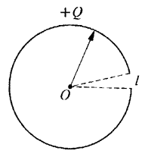
【示例1】一半径为R的绝缘细圆环上均匀地带有电量为＋Q的电荷，由于对称性，圆心O处的电场强度为零。现在细环上截去长为l（l≪R）的一小段弧线，如图所示。则此时O点的电场强度大小为_________，方向____________。
【分析与解答】利用电场的叠加原理可以证明，均匀带电圆环圆心处的电场强度为零。绝缘细环上单位长度弧线所带的电量为λ＝$\frac{Q}{2πR}$。在细环上截去长为l（l≪R）的一小段弧线，使细圆环上减少的电荷量为qʹ＝λl＝$\frac{Ql}{2πR}$。由于弧长l远小于细环的半径R，可以将qʹ看作是点电荷，相当于在原圆环该处放上了一个电量为－qʹ的点电荷，则相应电荷在圆心位置产生的合电场强度大小为E＝k$\frac{qʹ}{R2}$＝k$\frac{Ql}{2πR3}$，方向由圆心指向弧线的中点。

【示例2】A、B两个带电小球电量分别为q、－q，质量均为m，用丝线悬于O点，如图（a）所示，AB＝L，处在一个场强为E、方向水平向左的匀强电场中，当平衡后丝线都拉直时，上、下两线的拉力F_{TA}、F_{TB}多大？
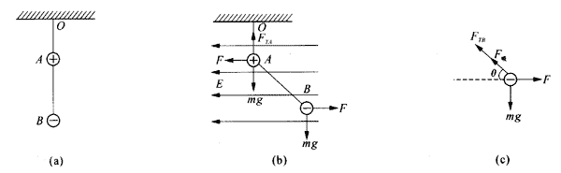
【分析与解答】以A、B两球组成的系统为研究对象，受力为重力、电场力和拉力F_{TA}。系统处于平衡状态时，根据平衡条件有F_{TA}＝mg＋mg＝2mg，且方向沿丝线竖直向上。如图（b）所示。
以B球为研究对象，B球受重力mg，电场力F，A、B球间库仑力F_{吸}和拉力F_{TB}，平衡时如图（c）所示。根据平衡条件
（F_{TB}＋F_{吸}）sinθ＝mg，
（F_{TB}＋F_{吸}）cosθ＝qE
由①²＋②²得F_{TB}＋F_{吸}＝$\sqrt{（mg）2＋（qE）2}$，所以
F_{TB}＝$\sqrt{（mg）2＋（qE）2}$－F_{吸}＝$\sqrt{（mg）2＋（qE）2}$－k$\frac{q2}{L2}$

四、基本训练
- 场——这是物理学中的重要概念。除了电场和磁场，还有引力场。物体之间的万有引力就是通过引力场发生作用的。地球附近的引力场叫做重力场。请你类比电场强度的定义，为重力场强度作定义。

- 关于电场线，下列说法中正确的是（ ）
（A）电场线是实际存在的曲线，人们是通过实验把它们找出来的
（B）电场线在任一点的切线方向，就是电荷在该点所受电场力的方向
（C）电场线与电荷的移动轨迹一定是重合的
（D）静电场的电场线有起点和终点，不是一条闭合的曲线

- 在静电场中，下列说法中正确的是（ ）
（A）闭合的电场线是不存在的
（B）负电荷在电场力作用下一定逆电场线方向运动
（C）原来静止的正电荷，只在电场力的作用下一定沿着电场线运动
（D）场强越大的地方电场线越密，场强越小的地方电场线越稀

- 在x轴上有两个点电荷，一个带正电Q₁，一个带负电－Q₂，且Q₁＝2Q₂。用E₁和E₂分别表示两个电荷所产生的场强大小，则在x轴上（ ）
（A）E₁＝E₂之点只有一处，该点合场强为零
（B）E₁＝E₂之点共有两处，一处合场强为零，另一处合场强为2E₂
（C）E₁＝E₂之点共有三处，其中两处合场强为零，另一处合场强为2E₂
（D）E₁＝E₂之点共有三处，其中一处合场强为零，另两处合场强为2E₂

- 如图所示，在直线AB上有一点电荷，它所产生的电场在P、Q两点场强大小分别为E和2E，且方向相反，P、Q两点间距离为L，则该点电荷到P点的距离为_____L，电量的数值为_____。（已知静电恒量为k）
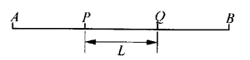

- 如图所示，在孤立的正点电荷电场中，已知A点的场强E_{A}＝100 N/C，B点场强E_{B}＝36 N/C。则AB连线的中点C处的场强E_{C}＝______N/C。
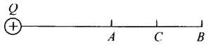

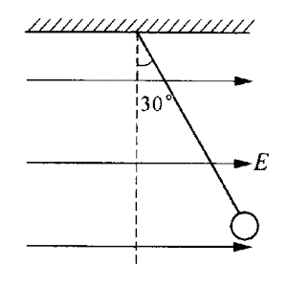
- 用一根绝缘细线悬挂一个带电小球，小球的质量为1.0×10⁻² kg，所带的电荷量为＋2.0×10⁻⁸ C。现加一水平方向的匀强电场，平衡时绝缘细线与竖直方向成30°角（如图所示），求该匀强电场的电场强度。若改变所加电场的方向，使小球在图中位置仍保持平衡，所加的最小电场的电场强度大小为多大？方向如何？

- 如图所示，用两根绝缘线把两个小球悬挂起来，a球带电＋q，b球带电－2q，若两球间的库仑力小于b球的重力，且两根线都处于绷紧状态，现加一水平向左的匀强电场，待平衡时，表示平衡状态的图是哪一个？（ ）
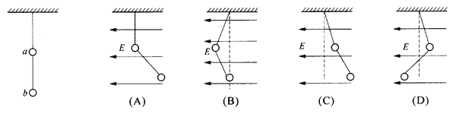

- 如图所示是一个半径为R的均匀带正电Q的薄球壳，现在球壳上挖出一个半径为r（r≪R）的小孔。试求球壳内部球心O处的电场强度大小和方向。（已知：球壳表面积与半径的关系为S＝4πR²）
R
O
r

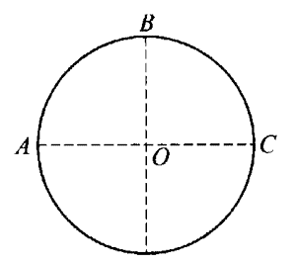
- 如图所示，在圆周的水平直径两端A和C以及顶端B处都放有等量点电荷，已知它们在圆心O处的电场强度方向竖直向上，那么（ ）
（A）它们都可以带同种正电荷
（B）它们都可以带同种负电荷
（C）B处放的一定是负电荷
（D）B处放的一定是正电荷

- 如图所示，A、B为带电量分别为＋Q和－Q的两个等量异种电荷，c、d为A、B连线上的两点，且Ac＝Bd。关于c、d两点间电场强度的情况是（ ）
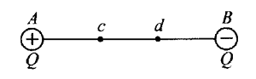
（A）由c到d电场强度由大变小
（B）由c到d电场强度由小变大
（C）由c到d电场强度不变
（D）由c到d电场强度先变小后变大

- 带有同种电荷的两个点电荷放在相距为d的A、B两点，其电量分别为Q和nQ，则在A、B连线上电场强度为零的点到A点的距离为________。

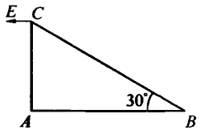
- 如图所示，A、B、C三点为一直角三角形的三个顶点，∠B＝30°。现在A、B两点放置两点电荷q_{A}、q_{B}，测得C点场强方向与BA平行。则q_{A}带_____电，q_{B}带_____电，q_{A}∶q_{B}＝_____。

C 电势能 电势和电势差

一、学习要求
知道电势能的概念，理解电场力做功与电势能变化的关系；理解电势是从能的角度描述电场特性的物理量，知道等势面，知道沿电场方向电势逐点降低；知道电势与电势差的关系，知道电势差的值与零电势点的选择无关。
通过建立电场力做功与电势能变化关系的过程，认识类比的方法。
通过本节学习，提高逻辑推理的能力，养成严谨的科学态度。

二、要点辨析

1．电势能、电势和电势差的区别和联系
电势能是电荷在电场中具有的能量，它不仅取决于自身所带电量和电性，还取决于该点的电场以及选取的零参照点（零电势点）。电势在数值上等于单位正电荷在该处具有的电势能，无论该处是否存在电荷以及存在电荷的电量、电性怎样，该处的电势是恒定的，所以电势反映了电场的能的性质。电势是一个标量，它的值有正负，正值表明该处的电势比零电势处高，负值表明该处的电势比零电势处低。由于电势的数值与零电势点的选取有关，在物理学中引入了电势差这一物理量。在中学阶段，电势差的值等于电场中两点电势的差值的绝对值。

2．对等势面的认识
等势面是形象化描述电场中各点电势的手段，不同电势的等势面不会相交，沿任意路径在同一等势面上两点间移动电荷（不一定沿着筹势面移动电荷），电场力（或克服电场力）做功为零，电场线与等势面垂直，电场线总是由电势高的等势面指向电势低的等势面。建立清晰和形象的电场图景，用电场线、等势面等概念来分析问题，是重要的物理研究
方法。

三、例题分析
【示例】电场中有A、B两点，A点的电势比B点的高，A点电势为零，一个点电荷q被先后放在A点和B点，当该电荷从A点移动到B点时，是电场力做功还是克服电场力做功？放在哪一点电荷的电势能大？
【分析】根据电势的定义可知，正电荷在高电势处的电势能大于低电势处，负电荷则相反。所以在比较电荷在电场中电势能大小时，要明确电荷的电性，电场做功与电势能变化存在这样的关系：电场力做正功，电荷的电势能减小；电场力做负功，即电荷克服电场力做功，电势能增加。
【解答】如果点电荷q为正电荷，则由于A点的电势比B点的高，说明电荷q在A点的电势能大于在B点的电势能；从A点移到B点，电势能减少，电场力做正功。
如果点电荷q为负电荷，则由于A点的电势比B点的高，说明负电荷在A点的电势能小于在B点的电势能；从A点移到B点，电势能增加，电荷克服电场力做功。

四、基本训练
- 关于电势的说法，下列正确的是（ ）
（A）电场中某点的电势跟放在该点的检验电荷的正负有关
（B）电场中两个电势不同的等势面一定不会相交
（C）电场中各点的电势不可能为零
（D）1 C的负电荷在电场之中某点具有－1 J的电势能，则该点电势为1 V

- 下面关于电势和电势能的说法中，正确的是（ ）
（A）电荷在电场中电势高的地方，具有较大的电势能
（B）具有较大的电荷量的电荷，有较大的电势能
（C）只有当电荷有较大的电荷量，又在电势较高的地方，它才具有较大的电势能
（D）负电荷具有的电势能可以比正电荷具有的电势能大

- 关于电势、电势差和电势能这三个物理量，下面说法中错误的是（ ）
（A）电荷在高电势处具有较大的电势能
（B）电场中确定的两点间的电势差与零电势位置的选取无关
（C）电势、电势差和电势能都是描述电场本身性质的物理量
（D）单位负电荷在A点具有1 J的电势能，在B点具有2 J的电势能，则A点电势比B点电势高1 V

- 如图所示的4种情况中，a、b两点的电势相等，电场强度也相等的是（ ）
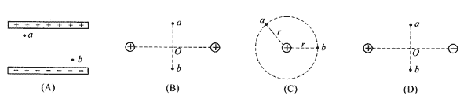
（A）两带电平行板附近处的a、b两点
（B）两个等量同种电荷连线的中垂线上，与连线中点O等距的a、b两点
（C）离点电荷等距的a、b两点
（D）两个等量异种电荷连线的中垂线上，与连线中点O等距

- 如图所示，a、b、c是一条电场线上的三个点，电场线的方向由a到c、a、b间的距离等于b、c间的距离，用φ_{a}、φ_{b}、φ_{c}和E_{a}、E_{b}、E_{c}分别表示a、b、c三点的电势和电场强度，可以断定（ ）
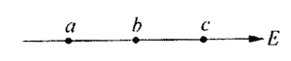
（A）φ_{a}＞φ_{b}＞φ_{c} （B）E_{a}＞E_{b}＞E_{c}
（C）φ_{a}－φ_{b}＝φ_{b}－φ_{c} （D）E_{a}＝E_{b}＝E_{c}

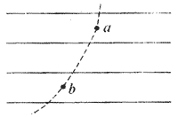
- 如图所示，平行的实线表示电场线，虚线表示一个离子穿越电场时的运动轨迹，下列判断正确的是（ ）
（A）场强方向一定是向右
（B）该离子一定是负离子
（C）该离子一定是由a向b运动
（D）场强方向、离子运动方向以及是正离子还是负离子都不能确定，但是离子在a点的电势能一定大于在b点的电势能

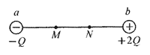
- 如图所示，在a点放有带电量为－Q的负点电荷，在b点放有电量为＋2Q的正点电荷，在它们的连线上有M、N两点，且aM＝bN，比较M、N两点的场强大小和电势的高低，则（ ）
（A）E_{M}＞E_{N} （B）E_{M}＜E_{N}
（C）φ_{M}＞φ_{N} （D）φ_{M}＜φ_{N}

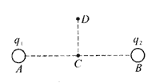
- 如图所示，在真空中有两个等量正电荷q₁和q₂，分别置于A、B两点，DC为AB连线的中垂线，D为无穷远处，现将一正电荷q₃由C点沿CD移动到D点的过程中，q₃受到的电场力_____（选填：“减小”、“增大”、“先减小后增大”或“先增大后减小”），电势能_______（选填：“减小”、“增大”、“先减小后增大”或“先增大后减小”）。

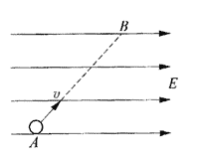
- 如图，电场方向水平向右。一带电小球从A点沿斜上方射入匀强电场，并沿直线A上通过匀强电场（考虑重力）。由题意可知，小球带_____电，小球由A到B的过程中，小球的电势能____（选填：增大、减小、不变），小球的动能将_______（选填：增大、减小、不变）。

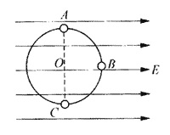
- 如图所示，一个半径为r的光滑绝缘环，竖直放置在水平向右的匀强电场中，场强为E。今有质量为m、带正电量为q的空心小球穿在环上，当小球从圆环的顶点A无初速度下滑至B点时，小球对环的压力______，小球下滑至底端C点时，小球对环的压力_______。

D 电场力做功与电势差的关系

一、学习要求
理解电场力对电荷做的功跟电荷量、电势差的关系，能运用W＝qU进行相关计算。知道“用DIS描述电场的等势线”的实验目的，能正确选择实验器材，正确安装实验装置，会用描迹法根据导电纸上探测到的各点电势画出电场中一个平面上的等势线。
通过运用“电场力做功与电势能变化关系”推导得出“电场力对电荷做的功跟电荷量、电势差的关系”的过程，认识物理学中进行理论探究的思想方法。通过学生实验“用DIS描述电场的等势线”，认识模拟法是物理实验研究的重要方法之一。
通过本节学习，感悟实验探究和理论探究在科学研究中的重要性。并在实验操作和理论推导中提高认真细致、思维严谨的科学素养。

二、要点辨析
电场力做功与电势能变化的关系是本节的难点，在学习中可通过对比重力做功（或克服重力做功），物体的重力势能减少（或增加）的规律，来理解电场力做功（或克服电场力做功）电荷的电势能减少（或增加）的规律。解决在电场中移动电荷做功的问题时，由于自然界中电荷具有两种电性，所以不能直接根据电场的方向与电荷移动方向来判断电场力做功或电势能变化的情况，应该分别讨论电场力做功和克服电场力做功两种情况。
在运用W＝qU进行相关计算时要注意电势差是有正、负的，U_{AB}＞0表示A点电势高于B点电势；U_{AB}＜0表示A点电势低于B点电势，利用公式W＝qU_{AB}求电场力做功时，一般不将正负号代入公式计算，而是通过对具体物理过程的分析来判定电场力做功的正负、电势能的增减以及电荷的电性。

三、例题分析
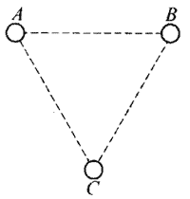
【示例1】如图所示，A、B、C为一等边三角形的三个顶点，某匀强电场其电场线平行该三角形所在平面，现将q₁＝1×10⁻⁸ C的正点电荷从A点移到C点，电场力做功为3×10⁻⁶ J，将q₂＝－1×10⁻⁸ C的负点电荷从A点移到B点，克服电场力做功3×10⁻⁶ J，那么可以判定（ ）
（A）电场线的方向垂直BC，由A指向BC
（B）B点电势和C点电势相等
（C）电场线的方向垂直AC，由B指向AC
（D）A点电势和C点电势相等
【分析与解答】因为正点电荷从A移动到C电场力做功，即W_{AC}＞0，说明A点电势比C点电势高。
U_{AC}＝$\frac{WAC}{q}$＝$\frac{3×10-6}{1×10-8}$V＝300 V。
负点电荷从A移动到B克服电场力做功，即W_{AB}＜0，说明A点电势比B点电势高，
U_{AB}＝$\frac{WAB}{q}$＝$\frac{－3×10-6}{－1×10-8}$V＝300 V。
由此可知，φ_{B}＝φ_{C}，即B、C在同一等势面上，电场线垂直等势面，则选项（A）、（B）都正确。本题答案为（A）、（B）。

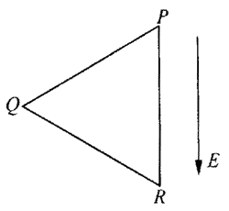
【示例2】如图所示，匀强电场中有边长为4 m的正三角形PQR，场强方向由P指向R。当场强为1.2 V/m时，带电量为＋2 C的电荷由P运动到Q点，电场力对它做功____J；当场强变为另一值后，Q点电势不变，而P点电势比原来高1.2 V，此时＋2 C的电荷从P点运动到Q点，电场力做功为______J。
【分析与解答】设匀强电场的场强为E，电荷电量为q，P、Q两点距离为L，电荷从P一点到Q点，电场力做功为W_{PQ}，根据功的定义式，有
W_{PQ}＝Fscosα＝qELcos60°
＝2×1.2×4×$\frac{1}{2}$J＝4.8 J。
P点电势比Q点电势高，P、Q两点电势差
U_{PQ}＝$\frac{WPQ}{q}$＝$\frac{4.8}{2}$V＝2.4V。
当电场变化后，P、Q两点电势差
U_{PQ}ʹ＝2.4 V＋1.2 V＝3.6 V。
电荷从P点运动到Q点电场力做功为
W_{PQ}ʹ＝qU_{PQ}ʹ＝2×3.6 J＝7.2 J。

四、基本训练
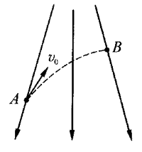
- 如图所示，带箭头的线段表示某一电场的电场线，在电场力作用下一带电粒子（不计重力）经过A点飞向B点，其运动轨迹如图中虚线所示，则下列说法中正确的是（ ）
（A）粒子带的是正电荷
（C）B点电势比A点电势高
（B）粒子在B点的加速度较大
（D）粒子在B点的电势能较低
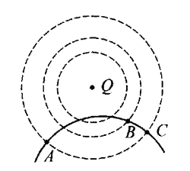
- 图中虚线表示真空中一点电荷Q的电场的三个等势面，实线表示一个带电粒子的运动路径。不考虑粒子的重力，则可判知（ ）
（A）Q是什么电荷
（B）A、B、C三点电势的大小关系
（C）A、B、C三点电场强度的大小关系
（D）带电粒子在A、B、C三点动能的大小关系

- 在电场力作用下，原来静止的带正电的点电荷从a点移到b点，在这个过程中，电荷的速度不断增大。下面说法中正确的是（ ）
（A）该电荷在a点比在b点电势能大 （B）a点场强一定大于b点场强
（C）电荷在a点所受电场力一定小 （D）a点电势一定低于b点电势

- 把一个电量为5×10⁻⁸C的正电荷从电势为零的O点移到电场内的M点，外力克服电场力做功1.0×10⁻⁶J，若把这个电荷从N点移到O点，电场力做功为2.0×10⁻⁶J。那么M点的电势是_______V，N点的电势是_____V，M、N两点的电势差为______V。

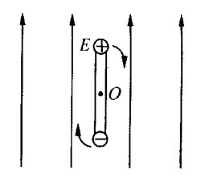
- 两带电小球，电量分别为＋q和－q，固定在一长度为L的绝缘细杆的两端，将它们置于电场强度为E的匀强电场中，杆与场强方向平行，如图所示，若将此杆绕垂直于杆的轴O转过180°，在此过程中电场力做功为多少？

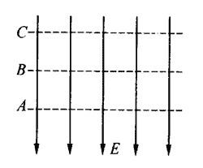
- 如图所示，实线为匀强电场的电场线，虚线为等势面，且相邻等势面间的电势差相等，一正电荷从等势面A处运动到等势面C处的过程中克服电场力做功20 J。现取B等势面为零电势面，则此电荷在A、C两处的电势能分别为多大？

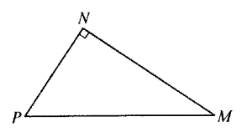
- 匀强电场中M、N、P三点，它们的连线组成一个直角三角形，如图所示。其中MP与电场线平行。图中MN＝4 cm，MP＝5 cm。把一个电量为－2×10⁻⁹ C的点电荷从M点移到N点，电场力做功为8×10⁻⁹ J；从N点移到P点，电场力做功为4.5×10⁻⁹J。试求该匀强电场的场强大小和方向。
【解析】W_{MN}＝Fscos37°＝qEscos37°
8×10⁻⁹＝2×10⁻⁹×E×0.04×0.8
E＝125 N/C
由于M→N电场力做正功，可知F方向向左，q为负电荷，F、E反向，所以E方向向右。

- 固定不动的正点电荷A，带电量为Q＝1.0×10⁻⁸ C，点电荷B从距A无穷远的电势为零处移到距A为3 cm、电势为3000 V的P点，电场力做负功为1.8×10⁻⁵J。若把B点电荷从P点由静止释放，释放瞬间加速度大小为6×10⁴ m/s²。试求电荷B所带电量的大小和电性，以及质量。

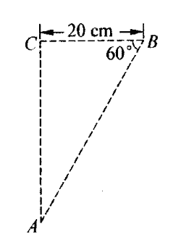
- 如图所示，在匀强电场中分布着A、B、C三点，当把一个电量q＝1.0×10⁻⁵C的正电荷从A点沿AB线移到B点时，电场力做功为零；从B点到C点时，电场力做功为－1.73×10⁻³J。试判断该电场的方向，算出A、C两点电势差的大小，并说明哪点电势高。

- 为使带负电的点电荷q在一匀强电场中沿直线匀速地由A运动到B，必须对该电荷施加一个恒力F，如图所示。若AB＝0.4 m，α＝37°，q＝－3×10⁻⁷ C，F＝1.5×10⁻⁴ N，A点的电势φ_{A}＝100 V（不计负电荷受到的重力）。
F
B
A
α
（1）在图中用实线画出电场线，用虚线画出通过，A、B两点的等势线，并标明B点的电势。
（2）q在由A到B的过程中电势能的变化量是多少？

五、学生实验
用DIS描绘电场的等势线
1．实验目的
用描迹法画出电场中一个平面上的等势线。
2．实验器材
DIS（数字信息系统）、木板、白纸、复写纸、导电纸、图钉若干、电池、电键、圆柱形电极两个。
3．实验原理
用DIS的电压传感器探测等势点，用描迹法将等势点连接成等势线。
4．实验步骤
（1）安装实验装置
如图所示，在一块平整的木板上，依次铺放白纸、复写纸、导电纸，导电纸有导电物质的一面向上，用图钉将它们固定好。在导电纸上放两个与它接触良好的圆柱形电圾，电极A与电源的正极相连作为“正电荷”，电极B与电源的负极相连作为“负电荷”，两个电极之间的距离约为10cm，电压约为4～6V。将两探针通过电压传感器连接到数掘采集器的输入口，点击“实验单”中的“电压测量”，开始实验。
（2）实验测量
①选择基准点
先将两个电极的位置复印在白纸上，然后在两电极的连线上，选取间距大致相等的5个点作为基准点，并用探针把它们的位置压印在白纸上。
②探测等势点
将两个探针分别拿在左、右手中，用左手中的探针跟导电纸上的某一基准点接触，然后用右手中的探针在导电纸平面上找若干个与基准点的电势差为零的点，用探针把这些点一一压印在白纸上，照这样的方法，在每个基准点的两侧，各探测出五个等势点，每个等势点大约相距1cm。
③画等势线
取出白纸，根据五组等势点画出五条平滑的曲线，它们就是等势线（如图所示）。
5．实验记录
（将实验获得的等势线图粘贴在此处）
6．问题讨论
能不能根据这些等势线在白纸上画出两个异种电荷的电场线？请在自己获得的等势线图上画一画。

E 静电感应现象

一、学习要求
知道静电感应现象，知道物理学中重要的基本定律之一——电荷守恒定律。通过对利用静电感应的方式使物体带电过程的分析，认识电场中的导体处于静电平衡状态时导体中的电荷分布以及电场特点，认识“静电屏蔽”的静电学原理，通过了解静电感应在科学技术领域
的应用，感受科学对人类发展带来的种种影响。

二、要点辨析
同学往往会把所观察到的许多静电现象不加分析地都归结为静电感应现象，其实只有在电场中的导体才有静电感应现象。例如，带电体吸引不带电的轻小绝缘物体（如纸屑、通草小球）的现象并不是静电感应的结果，产生这些现象的原因涉及电学中其他相关内容。
在利用静电感应解释“静电屏蔽”的原因时，要从内、外电场叠加，静电平衡时网罩内合电场强度为零的角度去解释，常见的错误是把静电屏蔽现象表述为外部电场无法进入网罩内部，所以内部场强为零。

三、例题分析
【示例1】在静电场中下列说法正确的是（ ）
（A）电场强度处处为零的区域内，电势也一定处处为零
（B）电场强度处处相同的区域内，电势也一定处处相同
（C）电场强度的方向总是跟等势面垂直
（D）沿着电场强度的方向电势总是不断降低的
【分析与解答】处于静电平衡的导体，内部电场强度处处力零，导体是等势体，各点电势相等，但可以不为零，选项（A）不对；
匀强电场中，场强处处相等，电势未必相同，选项（B）也不对。
根据电场线和等势面的性质，等势面总跟电场强度方向垂直；沿电场线方向，即沿电场强度方向上各点的电势是逐渐降低的，因此，本题正确选项为（C）、（D）。

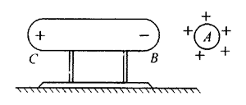
【示例2】如图所示，将不带电的导体BC放到带正电的金属球A附近，当导体BC达到静电平衡后，下列说法中正确的是（ ）
（A）用导线连接BC两端，导线中有瞬时电流通过
（B）用手摸一下导体的B端可使导体带正电
（C）导体C端电势高于B端电势
（D）B端和C端感应电荷在导体内部产生的场强沿BC方向逐渐减小
【分析】静电平衡后，BC内部场强为零，整个导体是等势体，故选项（A）、（C）都错了。
根据导体附近电场线的分布，可判定导体BC的电势比无穷远处（大地）的电势要高，故把导体B端或C端接地时，将有电子从大地流向导体，导体带负电，故选项（B）也不对。导体处于静电平衡时，外电场在导体内部的电场跟感应电场的合场强为零，因此可根据外电场在导体内部的分布情况来确定感应电荷电场在导体内部的分布情况。
解答正确选项是（D）。

四、基本训练
- 使物体带电有______种途径：_____________________________________。

- 下列说法中不正确的是（ ）
（A）电荷在电场中电势高的地方，具有的电势能一定大
（B）在电场中电势相等的地方，场强一定相等
（C）不带电的物体，电势一定为零
（D）处于静电平衡的导体内部，一定不带电

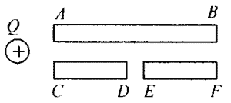
- AB、CD和EF三根金属棒如图那样放置，现将一带正电的物体Q放在接近A端和C端的地方。用导线分别连接A、B和C、F，则在连接后的极短的时间内（ ）
（A）有电子通过连接A和B的导线，且由B向A运动
（B）有电子通过连接A和B的导线，且由A向B运动
（C）有电子通过连接C和F的导线，且由F向C运动
（D）有电子通过连接C和F的导线，且由C向F运动

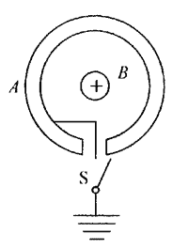
- 如图所示，金属球壳A的腔体内有一带正电的点电荷B，当闭合电键S使球壳的内表面接地的瞬间，接地导线中可能出现的情况是（ ）
（A）有电流，方向由下向上
（B）有电流，方向由上向下
（C）没有电流产生
（D）以上情况都有可能

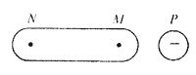
- 如图所示，在真空中把一绝缘导体向带负电的小球P缓慢靠近（不接触），下列说法中正确的是（ ）
（A）M端的感应电荷越来越多
（B）导体内场强越来越大
（C）导体的感应电荷在M点的场强总大于在N点的场强
（D）导体的感应电荷在M、N两点的场强相等

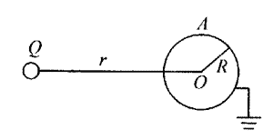
- 如图所示，接地金属球A的半径为R，球外点电荷的电量为Q，它到球心的距离为r，该点电荷电场在球心处的场强E＝_______，该金属球球心点的电势U＝______，该金属球的感应电荷在球心产生的场强Eʹ＝_______。

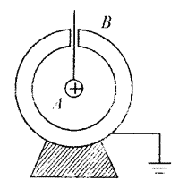
- 如图所示，把原来不带电的金属壳B的外表面接地，将一带正电的小球A从小孔中放入球壳，但不与B接触，达到静电平衡后，则（ ）
（A）B的空腔内电场强度为零 （B）B不带电
（C）B的内外表面电势相等 （D）B带负电

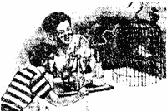
- 图中两位同学在做电学实验。请你说说为什么带电金属鸟笼罩的鸟安然无恙。鸟只有站在与鸟笼不导电的地方才是安全的吗？

